GELÄNDESPIELE

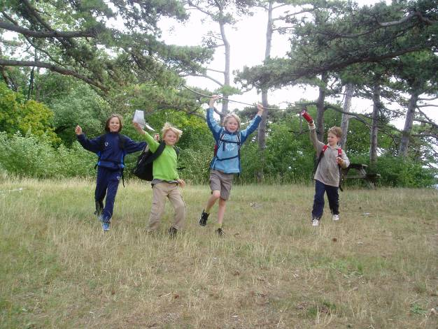

Wir bieten verschiedenste Geländespiele, wo Teamarbeit, Geländeerkunden und Spaß im Mittelpunkt stehen.
Wir informieren Sie gerne über Möglichkeiten mit Ihrer Klasse!

Ort: abhängig von der Art des Geländespiels.

Organisationsform: Teams

Zeitdauer: ca. 4 Stunden (mit gemeinsamen Anmarsch und Spielanleitung)

Geeignetes Alter: ab der 3.Schulstufe

Kosten: Richtpreis für 4 Stunden, 1 Betreuer € 7 / Schüler*, inklusive Material und Schätze
*auf Basis von 20 SchülerInnen

 | 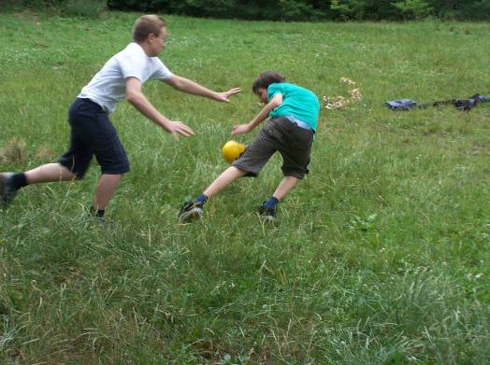 | 